星晴
刊首语
你是否会问自己“我是谁?”我们时常会在自我认知和他人评价中寻求答案。认识自己，是一件非常难做到的事。本期小报将和你一起探讨如何正确认识自己。

2016年11月 东方中学心理咨询室出版

“伤痕实验”的启示
心理科普

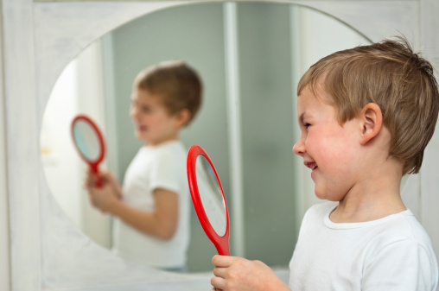
美国科研人员进行过一项有趣的心理学实验，名曰“伤痕实验”。
他们向参与其中的志愿者宣称，该实验旨在观察人们对身体有缺陷的陌生人作何反应，尤其是面部有伤痕的人。每位志愿者都被安排在没有镜子的小房间里，由好莱坞的专业化妆师在其左脸做出一道血肉模糊、触目惊心的伤痕。志愿者被允许用一面小镜子照照化妆的效果后，镜子就被拿走了。关键的是最后一步，化妆师表示需要在伤痕表面再涂一层粉末，以防止它被不小心擦掉。实际上，化妆师用纸巾偷偷抹掉了化妆的痕迹。对此毫不知情的志愿者，被派往各医院的候诊室，他们的任务就是观察人们对其面部伤痕的反应。
规定的时间到了，返回的志愿者竟无一例外地敍述了相同的感受——人们对他们比以往粗鲁无理、不友好，而且总是盯著他们的脸看！可是实际上，他们的脸上与往常并无二致，什么也没有不同；他们之所以得出那样的结论，看来是错误的自我认知影响了他们的判断。
这真是一个发人深省的实验。原来，一个人内心怎样看待自己，在外界就能感受到怎样的眼光。同时，这个实验也从一个侧面验证了一句西方格言：“别人是以你看待自己的方式看待你。”不是吗？
一个从容的人，感受到的多是平和的眼光；
一个自卑的人，感受到的多是歧视的眼光；
一个和善的人，感受到的多是友好的眼光；
一个叛逆的人，感受到的多是挑剔的眼光……
可以说，有什么样的内心世界，就有什么样的外界眼光。
如此看来，一个人若是长期抱怨自己的处境冷漠、不公、缺少阳光，那就说明，真正出问题的，正是他自己的内心世界，是他对自我的认知出了偏差。这个时候，需要改变的，正是自己的内心；而内心的世界一旦改善，身外的处境必然随之好转。毕竟，在这个世界上，只有你自己，才能决定别人看你的眼光。
我们往往花大力气去了解别人，认识别人，却很少花精力去了解自己，认识自己。我们一般是不能直接看到自己模样的，只能通过镜子、照片。同理我们一般也是透过别人的眼光来认识自己，每一个人眼里的你都是不一样的，100个人眼里就有100个你，1000个人眼里就有一千个你，在不同的人眼里你是不同的，善良的、聪明的、可恶的、愚蠢的、忠诚的、虚伪的、背叛的，不胜列举。
那么真实的你究竟是什么样的呢？真正的你又在哪里呢？“伤痕实验”明确的告诉我们答案——内心，一个内心烦躁的人纵然身处幽静也是狂躁不安的，一个内心清净的人虽然深处闹市，他的世界还是清净的。无论是追求幸福、宁静、安全……都到你内心去寻找吧，那里有无穷无尽的资源和能量。
“亲爱的，外面没有别人，只有你自己”。


一件漂亮衣服能给我带来自信。
如果一件漂亮衣服能给你带来自信。
心理漫画

自 信
信

那么一件不漂亮的衣服也会让你失去自信。

自信应该来源于内在的能力，而不应该来源于外在的修饰。


《心灵捕手》
心灵影院
导演：格斯·范·桑特
主演：罗宾·威廉斯 / 马特·达蒙 / 明妮·德瑞弗
题材：剧情 地区：美国
年代：1997年 片长：126分钟
剧情介绍：
一个麻省理工学院的数学教授，在他系上的公布栏写下一道他觉得十分困难的题目，希望他那些杰出的学生能解开答案，可是却无人能解。结果一个年轻的清洁工威尔在下课打扫时，发现了这道数学题并轻易的解开这个难题。
威尔聪明绝顶却叛逆不羁，甚至到处打架滋事，并被少年法庭宣判送进少年管护所。数学教授有心提拨这个叛逆不羁的天才，要他定期研究数学和接受心理辅导。数学难题难不倒威尔，但是他对心理辅导却特别抗拒，直至遇到一位事业不太成功的心理辅导专家桑恩教授。在桑恩的努力下，两人由最初的对峙转化成互相启发的友谊，从而使威尔打开心扉，走出了孤独的阴影，实现自我。


或许你正觉得生活很枯燥，或许你正觉得对新环境有些无所适从，或许你觉得需要更深入的了解你自己……
欢迎你来学校心理辅导室，或拨打我们的热线电话。
时间：周一至周五工作时间
地点：2号楼一楼心理卫生办公室

